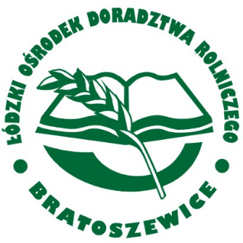
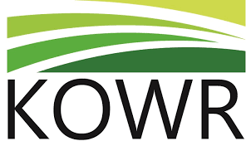
Konkurs
„Wielkanocna Baba z Łódzkiego” 2022
edycja II

Materiał opracowany przez Łódzki Ośrodek Doradztwa
Rolniczego z siedzibą w Bratoszewicach.

FORMULARZ ZGŁOSZENIA BABY KONKURSOWEJ

- Imię i nazwisko osoby upoważnionej do reprezentowania Koła Gospodyń Wiejskich LUB // Podmiotu RHD

- Nazwa Koła Gospodyń Wiejskich // LUB Podmiotu RHD;
powiat, gmina:
Jako osoba upoważniona do reprezentowania ww. Koła Gospodyń Wiejskich // Podmiotu RHD przekazuję Pracę konkursową i jednocześnie oświadczam, że:
- Przekazana praca jest wynikiem indywidualnej twórczości członków Koła Gospodyń Wiejskich // indywidualnego wyrobu w ramach prowadzonej działalności RHD które reprezentuję oraz że przysługuje mu do niej pełnia autorskich praw majątkowych, wolnych od wad prawnych, obciążeń lub roszczeń osób trzecich,
- Przekazane zdjęcia dotyczące udokumentowania wykonania Pracy Konkursowej zostały przekazane Organizatorowi wyłącznie w celu weryfikacji amatorskiego i indywidualnego charakteru wykonania Prac konkursowych,
- Przekazana Praca konkursowa spełnia wymagania określone w Regulaminie Konkursu,
- wyrażam zgodę na rozpowszechnienie przez Organizatora wykonanych przez Organizatora zdjęć zgłoszonej Pracy Konkursowej w dowolnej formie i bez ograniczeń czasowych, w celach promocyjno-informacyjnych oraz dokumentujących działalność Organizatora.

………………………………… …………………………………………………….
miejscowość, data czytelny podpis osoby składającej oświadczenie

